如皋市燃气数据对接规范

概述
如皋市市域治理平台接口说明文档。

协议说明
采用http协议。

获取秘钥接口

3.1.用授权秘钥获取请求秘钥的接口

3.1.1接口说明
接口通过接收HTTP的POST数据，进行调用。
秘钥接口是为了保证接口的安全性设定，各厂商平台在进行对接的时候，需要申请秘钥，由燃气卫士平台进行分配，本接口只针对第三方平台对接使用。
系统提供的授权秘钥和key（示例）：
appKey(授权Key值) : 98328aaecde84dffa46530cbcc544fa9
requestSecret(授权秘钥) : a8cfb919c48942da87c762bf2a912b8a
systemCode(系统编号) : a7e43e85-94ba-478d-b996-cb0bf4b3946e

3.1.2接口描述
接口名称 | 用户授权秘钥获取请求秘钥的接口
接口方法 | gas/common/getPushDataRequestSecret
接口描述 | 获取请求秘钥
接口提供者 | 中电鸿信
接口使用者 | 平台厂商

3.1.3请求参数说明
名称 | 说明 | 数据类型 | 是否必传
appKey | 授权Key值 | String | 是
sign | 请求签名，格式：授权Key值+授权秘钥+系统编号+时间戳(毫秒) 经过MD5加密生成的串(32位小写) | String | 是
requestTime | 签名的时间(md5注意转换成毫秒) | String | 是

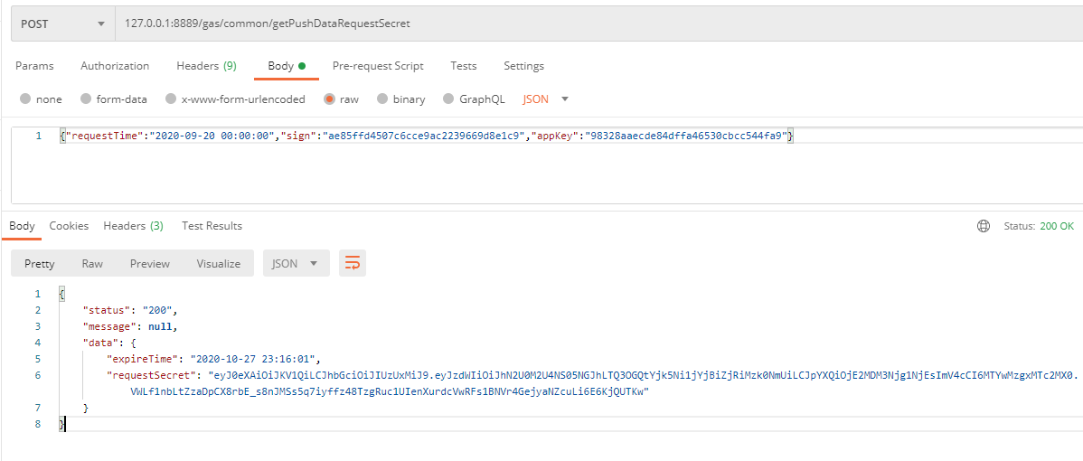

3.1.4返回结果

3.1.5返回参数说明
名称 | 说明 | 数据类型
requestSecret | 请求秘钥（有效时间是四小时）后续接口放入请求头header | String
expireTime | 请求秘钥过期时间 | String
status | 状态码200-操作成功 | Integer
message | 返回提示语 | String

3.2.燃气监测设备新增、修改接口

3.2.1接口描述
接口名称 | 添加燃气监测设备或修改燃气告警设备基本信息时调用
接口方法 | gas/device/addOrEdit
接口描述 | 新增、修改燃气告警设备，支持批量新增修改
接口提供者 | 中电鸿信
接口使用者 | 平台厂商

3.2.2接口输入
（字段*为必填字段，不必填请传空）
参数位置 | 字段名 |  | 描述 | 备注
Headers | requestSecret* |  | 请求秘钥 | 接口1返回值
body | systemCode* |  | 系统编号 | 接入系统的编号，对接的时候系统分配，用于区分对接的不同业务系统
body | pushData* |  |  | pushdata:[{  “IMEI”：“860200000654”  .................  }]
body | 1 | IMEI* | 设备imei
body | 2 | deviceModel* | 设备型号
body | 3 | longitude* | 设备经度
body | 4 | latitude* | 设备纬度
body | 5 | cityCode* | 市名称 | 如:南京市
body | 6 | districtCode* | 县区名称 | 如：鼓楼区
body | 7 | manufacturerName* | 对接厂商名称 | 对接厂商名称，如：伽玛科技
body | 8 | enterpriseName* | 单位名称 | 燃气监测设备所在单位名称（房间号）
body | 9 | deviceAddress* | 详细地址 | 业主安装设备所在地址。如：欧风街A7桂音乐餐厅
body | 10 | installationTime* | 安装时间 | 2020-10-27 12:00:00
body | 10.1 | LocationAddress | 定位位置
body | 11 | enterpriseUser* | 单位联系人姓名
body | 12 | phone* | 单位联系人手机号
body | 13 | enterpriseUser1 | 单位联系人姓名(选填)
body | 14 | phone1 | 单位联系人手机号(选填)
body | 15 | enterpriseUser2 | 单位联系人姓名(选填)
body | 16 | phone2 | 单位联系人手机号(选填)

3.2.3接口输出
字段名 | 描述 | 备注
status | 返回状态 | 200：成功，401/400鉴权失败，500 错误
message | 返回信息
data

3.2.4请求示例
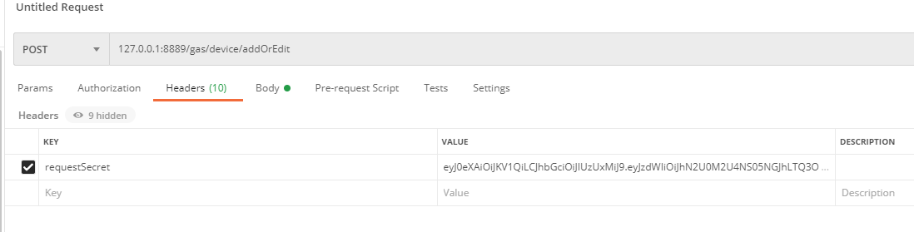

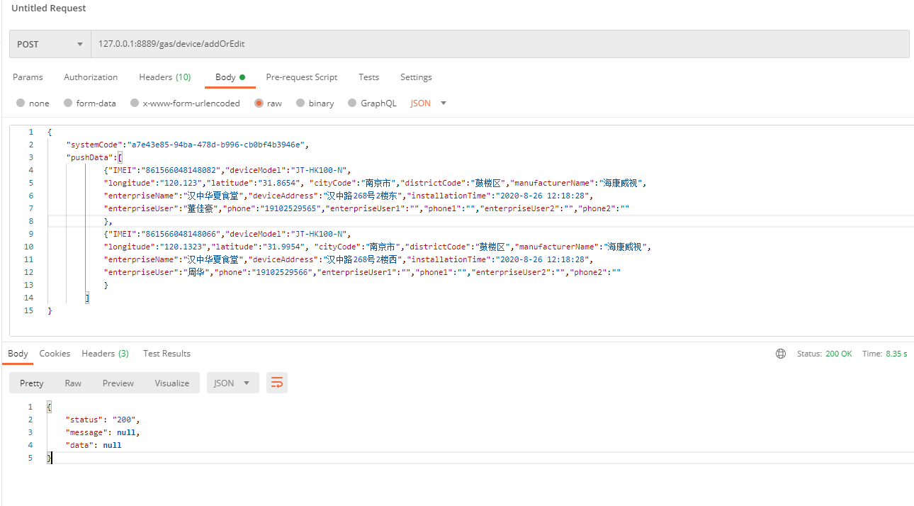

3.3.燃气监测设备删除接口

3.3.1接口描述
接口名称 | 设备删除
接口方法 | gas/device/delDeviceInfo
接口描述 | 设备删除接口 支持批量删除
接口提供者 | 中电鸿信
接口使用者 | 平台厂商

3.3.2接口输入
（字段*为必填字段，不必填请传空）
参数位置 | 字段名 |  | 描述 | 备注
Headers | requestSecret* |  | 请求秘钥 | 接口1返回值
Body | systemCode* |  | 系统编号 | 接入系统的编号，对接的时候系统分配，用于区分对接的不同业务系统
Body | pushData* |  |  | pushdata:[{  “IMEI”：“860200000654”}，{  “IMEI”：“860200000654”}]
Body |  | IMEI* | 设备imei

3.3.3接口输出
字段名 | 描述 | 备注
status | 返回状态 | 200：成功，401/400鉴权失败，500 错误
message | 返回信息
data

3.3.4请求示例
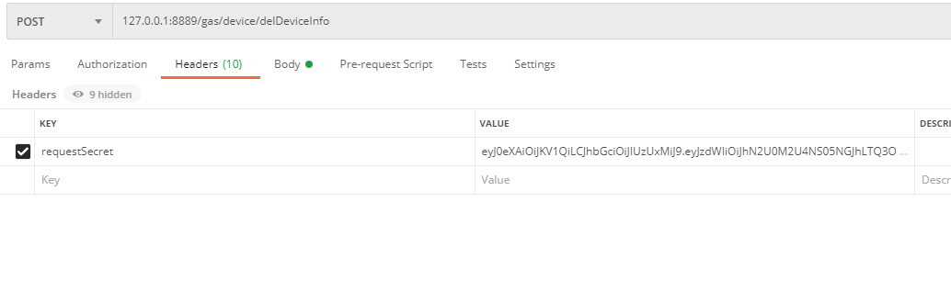
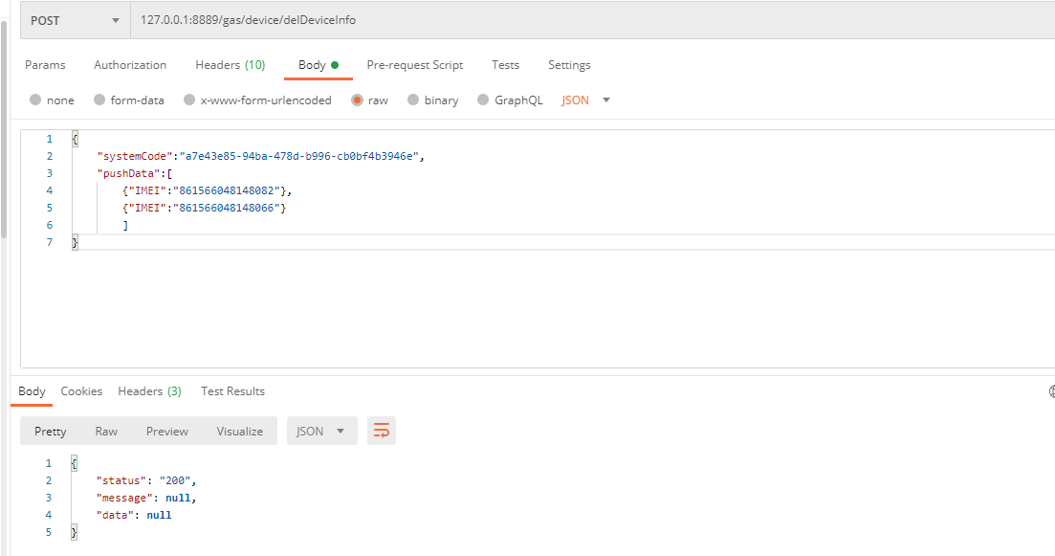

3.4.燃气监测设备实时数据接口

3.4.1接口描述
接口名称 | 用于实时监测燃气监测设备业务数据
接口方法 | gas/pushData/pushDeviceInfoLog
接口描述 | 燃气监测设备实时数据接口
接口提供者 | 中电鸿信
接口使用者 | 平台厂商

3.4.2接口输入
（字段*为必填字段）
参数位置 | 字段名 |  | 描述 | 备注
Headers | requestSecret* |  | 请求秘钥 | 接口1返回值
Body | systemCode* |  | 系统编号 | 接入系统的编号，对接的时候系统分配，用于区分对接的不同业务系统
Body | IMEI* |  | 设备imei号 | 设备imei号
Body | serviceType* |  | 服务类型
  值 | 含义
  1 | 业务数据上报
  2 | 信号数据上报
  102 | 心跳
  1001 | 燃气检测状态告警
  1002 | 故障上报
  1099 | 巡检测试
  1003 | 设备恢复（当设备恢复正常时，将该值赋值为1003,传至平台）
Body | Timestamp* |  | 时间戳
Body | payload
Body | payload | 字段 | 含义 | 参数描述
Body | payload | temperature | 检测温度
Body | payload | medium | 检测介质 | 0,天然气;1,液化石油气;2,煤层气;3,一氧化碳;4,硫化氢
Body | payload | fan_state | 联动风扇状态 | 0,风扇关;1,风扇开;2,无风扇
Body | payload | valve_state | 联动阀门状态 | 0,阀门开;1,阀门关;2,无阀门
Body | payload | error_code* | 故障 | 0,正常;1,报警;2,报警恢复;3,开机;4,关机;5,故障;6,预热;7,自检;8,失效;9,电池故障;10,离线
Body | payload | gas_sensor_state* | 燃气检测状态 | 0,正常;1,低浓度报警;2,高浓度报警
Body | payload | battery_voltage | 电池电压
Body | payload | battery_value | 电池电量
Body | payload | tx_power | JS-终端发射功率
Body | payload | snr | JS-信噪比
Body | payload | signal_power | JS-信号强度
Body | payload | button_state | 按键状态 | 0,正常;1,自检;2,消音
Body | payload | gas_sample_value | 气体浓度采样值
Body | payload | cell_id | 小区位置信息
Body | payload | ecl | 无线信号覆盖等级
Body | payload | pci | 物理小区标识
Body | payload | sinr | 信号与干扰加噪声比
Body | payload | rsrp | 参考信号接收功率
Body | payload | manufacturer_name | JS-厂家名称
Body | payload | terminal_type | JS-终端型号
Body | payload | mcu_firmware | JS-MCU软件版本
Body | payload | nb_module | JS-NB模组型号
Body | payload | nb_firmware | JS-NB模组版本信息
Body | payload | IMEI | JS-IMEI
Body | payload | IMSI | JS-IMSI
Body | payload | manufacturer_id | JS-厂家ID
Body | payload | saas_version | JS-平台版本号

3.4.3接口输出
字段名 | 描述 | 备注
status | 返回状态 | 200：成功，401/400鉴权失败，500 错误
message | 返回信息
data

3.4.4请求示例
